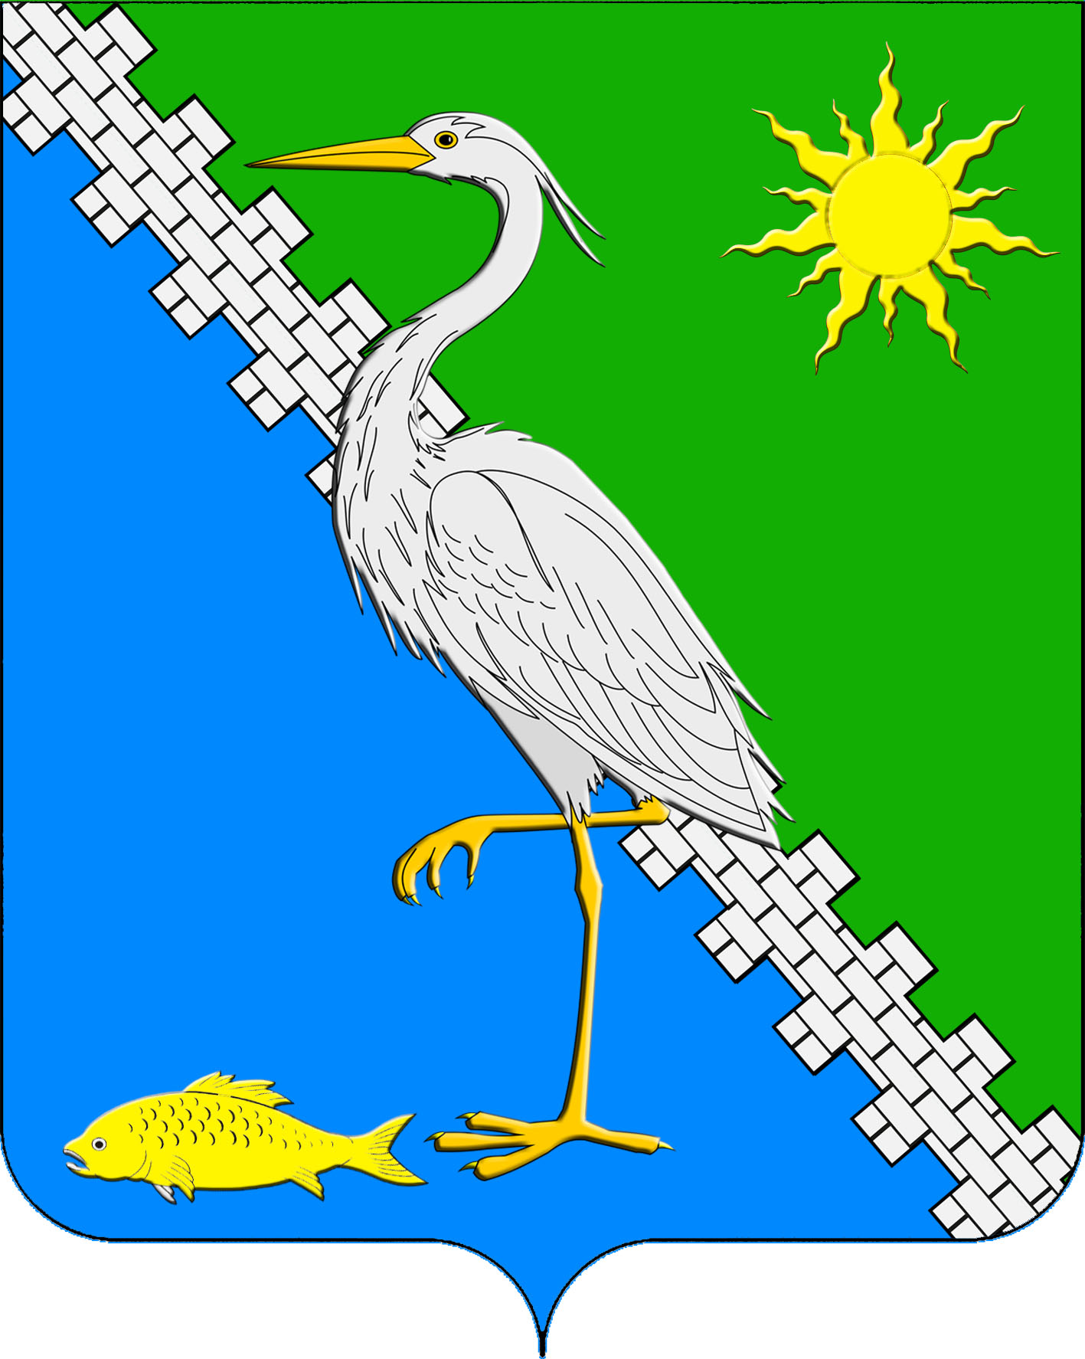
АДМИНИСТРАЦИЯ ЮЖНОГО СЕЛЬСКОГО ПОСЕЛЕНИЯ КРЫМСКОГО РАЙОНА

ПОСТАНОВЛЕНИЕ

от 19.12.2024 № 168
поселок Южный

Об утверждении Порядков принятия решений администрации Южного сельского поселения Крымского района о заключении договоров (соглашений) о предоставлении субсидий из бюджета Южного сельского поселения Крымского района, юридическим лицам, указанным в пунктах 1 и 8 статьи 78 Бюджетного кодекса Российской Федерации, о заключении соглашений о муниципально-частном партнерстве, концессионных соглашений от имени муниципального образования Южного сельское поселение Крымского района на срок, превышающий срок действия утвержденных лимитов бюджетных обязательств

Руководствуясь частью 9 статьи 78 Бюджетного кодекса Российской Федерации от 31 июля 1998 г. № 145-ФЗ, положениями Федеральных законов от 6 октября 2003 г. № 131-ФЗ «Об общих принципах организации местного самоуправления в Российской Федерации» и от 21 июля 2005 г. № 115-ФЗ «О концессионных соглашениях», п о с т а н о в л я ю:
1. Утвердить:
1) Порядок принятия решений администрации Южного сельского поселения Крымского района о заключении договоров (соглашений) о предоставлении субсидий из бюджета Южного сельского поселения Крымского района, юридическим лицам, указанным в пунктах 1 и 8 статьи 78 Бюджетного кодекса Российской Федерации, от имени муниципального образования Южного сельское поселение Крымского района на срок, превышающий срок действия утвержденных лимитов бюджетных обязательств (приложение № 1);
2) Порядок принятия решений администрации Южного сельского поселения Крымского района о заключении соглашений о муниципально-частном партнерстве, концессионных соглашений от имени Южного сельского поселения Крымского района на срок, превышающий срок действия утвержденных лимитов бюджетных обязательств (приложение № 2).
2. Ведущему специалисту администрации Южного сельского поселения Крымского района Маркиной О.В официально обнародовать настоящее постановление путем официального опубликования на официальном сайте администрации муниципального образования Крымский район www.krymsk-region.ru, зарегистрированном в качестве средства массовой информации.
3. Постановление вступает в силу после его официального опубликования.

Исполняющий обязанности главы
Южного сельского поселения
Крымского района Е.М.Пазушко

Приложение № 1
к постановлению администрации
Южного сельского поселения
Крымского района
от 19.12.2024 г. № 168

Порядок принятия решений администрации Южного сельского поселения Крымского района о заключении договоров (соглашений) о предоставлении субсидий из бюджета Южного сельского поселения Крымского района, юридическим лицам, указанным в пунктах 1 и 8 статьи 78 Бюджетного кодекса Российской Федерации, от имени Южного сельского поселения Крымского района на срок, превышающий срок действия утвержденных лимитов бюджетных обязательств

1. Настоящий Порядок определяет правила принятия решений администрацией Южного сельского поселения Крымского района о заключении от имени Южного сельского поселения Крымского района договоров (соглашений) о предоставлении субсидий из бюджета Южного сельского поселения Крымского района на срок, превышающий срок действия утвержденных лимитов бюджетных обязательств, (далее соответственно - решения, субсидии):
1) юридическим лицам (за исключением субсидий государственным (муниципальным) учреждениям) - производителям товаров, работ, услуг на безвозмездной и безвозвратной основе в целях возмещения недополученных доходов и (или) финансового обеспечения (возмещения) затрат в связи с производством (реализацией) товаров (за исключением подакцизных товаров, кроме автомобилей легковых и мотоциклов, винодельческих продуктов, произведенных из выращенного на территории Российской Федерации винограда), выполнением работ, оказанием услуг;
2) юридическим лицам, 100 процентов акций (долей) которых принадлежит Южному сельскому поселению Крымского района, на осуществление капитальных вложений в объекты капитального строительства, находящиеся в собственности указанных юридических лиц, и (или) на приобретение ими объектов недвижимого имущества с последующим увеличением уставных капиталов таких юридических лиц в соответствии с законодательством Российской Федерации.
2. Инициатором подготовки проекта решения могут выступать органы местного самоуправления, осуществляющие полномочия главного распорядителя средств бюджета Южного сельского поселения Крымского района (далее - главный распорядитель средств бюджета).
3. Главный распорядитель средств бюджета Южного сельского поселения Крымского района подготавливает проект решения в форме проекта постановления Южного сельского поселения Крымского района.
4. Проект решения должен содержать следующую информацию:
1) в отношении договоров (соглашений) о предоставлении субсидий, указанных в подпункте 1 пункта 1 настоящего Порядка:
а) цели, условия предоставления субсидий;
б) предельный размер средств, для предоставления субсидий и его распределение по годам;
в) сроки действия договоров (соглашений) о предоставлении субсидий;
2) в отношении договоров (соглашений) о предоставлении субсидий, указанных в подпункте 2 пункта 1 настоящего Порядка, по каждому объекту капитального строительства и объекту недвижимого имущества:
а) его наименование;
б) наименование юридического лица, которому предоставляется субсидия;
в) предельный размер средств, для предоставления субсидии и его распределение по годам строительства (реконструкции, в том числе с элементами реставрации, технического перевооружения) объекта капитального строительства или приобретения объекта недвижимого имущества;
г) срок действия договора (соглашения) о предоставлении субсидии;
3) положения, предусматривающие включение в договоры (соглашения) о предоставлении субсидий условий о возможности изменения по соглашению сторон объемов предоставляемых субсидий и (или) сроков предоставления субсидий в случае уменьшения получателю средств бюджета Южного сельского поселения Крымского района, предоставляющему субсидии, лимитов бюджетных обязательств на предоставление субсидий.
5. Проект решения должен соответствовать следующим требованиям:
1) распределение размера средств, для предоставления субсидий в текущем финансовом году и плановом периоде не должно превышать объем бюджетных ассигнований, предусмотренных решением Совета Южного сельского поселения Крымского района о бюджете Южного сельского поселения Крымского района на соответствующий финансовый год и плановый период на цели предоставления субсидий;
2) распределение размера средств, для предоставления субсидий за пределами планового периода не должен превышать:
а) объем ресурсного обеспечения на реализацию соответствующих мероприятий муниципальной программы Южного сельского поселения Крымского района в случае, если предоставление субсидий осуществляется в рамках муниципальной программы.
б) максимальный годовой размер средств, для предоставления субсидий в пределах текущего финансового года, первого или второго года планового периода, в случае, если предоставление субсидий осуществляется в рамках непрограммных направлений деятельности.
6. Проект решения, предусматривающий заключение договоров (соглашений) о предоставлении субсидий в рамках муниципальной программы Южного сельского поселения Крымского района, главный распорядитель средств бюджета согласовывает с ответственным исполнителем указанной муниципальной программы Южного сельского поселения Крымского района в случае, если он не является одновременно ее ответственным исполнителем.
7. К проекту решения необходимо приложить следующие документы:
1) пояснительная записка, содержащая обоснование необходимости заключения договоров (соглашений) о предоставлении субсидий на срок, превышающий срок действия утвержденных лимитов бюджетных обязательств;
2) информация о предполагаемых источниках финансового обеспечения для предоставления субсидий в текущем финансовом году и плановом периоде, а также за пределами планового периода;
3) в отношении субсидий, предоставляемых в рамках муниципальной программы Южного сельского поселения Крымского района, с информацией о согласовании проекта решения с ответственным исполнителем указанной муниципальной программы в случае, если главный распорядитель средств бюджета не является одновременно ее ответственным исполнителем.
8. Проект решения, согласованный в порядке, установленном пунктами 6, 7 настоящего Порядка, представляется на подпись главе Южного сельского поселения Крымского района.
9. В случае принятия решения о заключении договоров (соглашений) о предоставлении из бюджета Южного сельского поселения Крымского района субсидий на срок, превышающий срок действия утвержденных лимитов бюджетных обязательств, дальнейшая процедура предоставления субсидий осуществляется в соответствии с муниципальными нормативными правовыми актами, определяющими порядок предоставления указанных субсидий.

Исполняющий обязанности главы
Южного сельского поселения
Крымского района Е.М.Пазушко

Приложение № 2
к постановлению администрации
Южного сельского поселения
Крымского района
от 19.12.2024 г. № 168

Порядок принятия решений администрацией Южного сельского поселения Крымского района о заключении соглашений о муниципально-частном партнерстве, концессионных соглашений от имени Южного сельского поселения Крымского района на срок, превышающий срок действия утвержденных лимитов бюджетных обязательств

1. Настоящий Порядок разработан в соответствии с п. 9 ст. 78 Бюджетного кодекса Российской Федерации от 31 июля 1998 г. № 145-ФЗ, в соответствии с Федеральным законом от 21 июля 2005 г. № 115-ФЗ «О концессионных соглашениях», Федеральным законом от 13 июля 2015 г. № 224-ФЗ «О государственно-частном партнерстве, муниципально-частном партнерстве в Российской Федерации и внесении изменений в отдельные законодательные акты Российской Федерации» и регламентирует процедуру принятия решений о заключении соглашений о муниципально-частном партнерстве и концессионных соглашений от имени Южного сельского поселения Крымского района на срок, превышающий срок действия утвержденных лимитов бюджетных обязательств (далее - решения).
2. Решение о заключении соглашения о муниципально-частном партнерстве, концессионного соглашения от имени Южного сельского поселения Крымского района на срок, превышающий срок действия утвержденных лимитов бюджетных обязательств, принимается администрацией Южного сельского поселения Крымского района в отношении объекта соглашения о муниципально-частном партнерстве, концессионного соглашения, право собственности, которое принадлежит администрации Южного сельского поселения Крымского района или которое будет находиться в собственности администрации Южного сельского поселения Крымского района по условиям соглашения о муниципально-частном партнерстве, концессионного соглашения, и оформляется в форме постановления администрации Южного сельского поселения Крымского района.
3. Перечень объектов, в отношении которых заключают концессионные соглашения, определен статьей 4 Федерального закона от 21 июля 2005 г. № 115-ФЗ «О концессионных соглашениях»
Перечень объектов, в отношении которых заключаются соглашения о муниципально-частном партнерстве, определен статьей 7 Федерального закона от 13 июля 2015 г. № 224-ФЗ «О государственно-частном партнерстве, муниципально-частном партнерстве в Российской Федерации и внесении изменений в отдельные законодательные акты Российской Федерации».
4. Концессионные соглашения, соглашения, концедентом, публичным партнером по которым выступает Южное сельское поселение Крымского района, могут быть заключены на срок, превышающий действия утвержденных лимитов бюджетных обязательств на основании решения о заключении концессионного соглашения, соглашения о муниципально - публичном партнерстве, принимаемых в соответствии с законодательством Российской Федерации о концессионных соглашениях, о муниципально - частном партнерстве, в рамках муниципальных программ на срок и в пределах средств, которые предусмотрены соответствующими мероприятиями указанных программ.
В случае если предполагаемый срок действия концессионного соглашения, соглашения о муниципально - частном партнерстве, заключаемого в рамках муниципальной программы в соответствии с настоящим пунктом, превышает срок реализации указанной программы, такое концессионное соглашение, соглашение о муниципально - частном партнерстве может быть заключено на основании решения администрации Южного сельского поселения Крымского района о заключении концессионного соглашения, соглашения о муниципально - частном партнерстве, принимаемого в соответствии с законодательством Российской Федерации о концессионных соглашениях, о муниципально - частном партнерстве.
5. Предельный объем средств, предусмотренный на исполнение обязательств по соглашению о муниципально-частном партнерстве, концессионному соглашению в текущем финансовом году не может превышать объем бюджетных ассигнований, предусмотренных решением Совета Южного сельского поселения Крымского района «О бюджете Южного сельского поселения Крымского района».
6. Решение о заключении соглашения о муниципально-частном партнерстве должно соответствовать требованиям, установленным частью 3 статьи 10 Федерального закона от 13 июля 2015 г. № 224-ФЗ «О государственно- частном партнерстве, муниципально-частном партнерстве в Российской Федерации и внесении изменений в отдельные законодательные акты Российской Федерации»; решение о заключении концессионного соглашения должно также соответствовать требованиям, установленным частью 2 статьи 22 Федерального закона от 21 июля 2005 г. № 115-ФЗ «О концессионных соглашениях», принимается в форме постановления администрации Южного сельского поселения Крымского района.
7. Проект постановления администрации Южного сельского поселения Крымского района о принятии решения о заключении соглашения о муниципально-частном партнерстве или концессионного соглашения готовится уполномоченным должностным лицом администрации Южного сельского поселения Крымского района.
8. Сторонами концессионного соглашения являются:
1) концедент - муниципальное образование, от имени которого выступает орган местного самоуправления;
2) концессионер - индивидуальный предприниматель, российское или иностранное юридическое лицо либо действующие без образования юридического лица по договору простого товарищества (договору о совместной деятельности) два и более указанных юридических лица.
Концессионер должен соответствовать следующим требованиям:
1) непроведение ликвидации юридического лица или отсутствие решения о прекращении физическим лицом деятельности в качестве индивидуального предпринимателя;
2) отсутствие возбужденного производства по делу о несостоятельности (банкротстве) в соответствии с законодательством Российской Федерации о несостоятельности (банкротстве);
3) неприостановление деятельности юридического лица или индивидуального предпринимателя в порядке, установленном Кодексом Российской Федерации об административных правонарушениях;
4) отсутствие регистрации юридического лица в государстве или на территории, которые предоставляют льготный налоговый режим налогообложения и не предусматривают раскрытия и предоставления информации при проведении финансовых операций (офшорные зоны), перечень которых утверждается Министерством финансов Российской Федерации.
8. Решением о заключении концессионного соглашения устанавливаются:
1) условия концессионного соглашения;
2) критерии конкурса и параметры критериев конкурса;
3) вид конкурса (открытый конкурс или закрытый конкурс);
4) перечень лиц, которым направляются приглашения принять участие в конкурсе, - в случае проведения закрытого конкурса;
5) срок опубликования в официальном издании, размещения на официальном сайте для размещения информации о проведении торгов и на официальном сайте концедента сообщения о проведении открытого конкурса или в случае проведения закрытого конкурса срок направления сообщения о проведении закрытого конкурса с приглашением принять участие в закрытом конкурсе определенным решением о заключении концессионного соглашения лицам;
5.1) срок размещения в разделе открытой части электронной площадки, доступ к которому имеет неограниченный круг лиц и в котором концедентом размещаются необходимые документы и материалы при проведении конкурса в электронной форме в соответствии с настоящим Федеральным законом (далее - открытый раздел электронной площадки), сообщения о проведении конкурса - при проведении конкурса в электронной форме;
6) орган, уполномоченный концедентом на:
а) утверждение конкурсной документации, внесение изменений в конкурсную документацию, за исключением устанавливаемых в соответствии с решением о заключении концессионного соглашения положений конкурсной документации;
б) создание конкурсной комиссии по проведению конкурса (далее - конкурсная комиссия), утверждение персонального состава конкурсной комиссии;
7) порядок и сроки утверждения конкурсной документации.
В случае проведения конкурса в электронной форме в решении о заключении концессионного соглашения должна содержаться информация о том, что конкурс проводится в электронной форме.
9. Решением могут предусматриваться несколько объектов концессионного соглашения. В отношении каждого из них должна быть отражена следующая информация:
1) наименование объекта концессионного соглашения;
2) обязательства концессионера по осуществлению деятельности, предусмотренной концессионным соглашением;
3) срок действия концессионного соглашения;
4) описание, в том числе технико-экономические показатели, объекта концессионного соглашения;
5) срок передачи концессионеру объекта концессионного соглашения;
6) порядок предоставления концессионеру земельных участков, предназначенных для осуществления деятельности, предусмотренной концессионным соглашением, и срок заключения с концессионером договоров аренды (субаренды) этих земельных участков (в случае, если заключение договоров аренды 3 (субаренды) земельных участков необходимо для осуществления деятельности, предусмотренной концессионным соглашением);
7) цели и срок использования (эксплуатации) объекта концессионного соглашения;
8) способы обеспечения исполнения концессионером обязательств по концессионному соглашению (предоставление безотзывной банковской гарантии, передача концессионером концеденту в залог прав концессионера по договору банковского вклада (депозита), осуществление страхования риска ответственности концессионера за нарушение обязательств по концессионному соглашению), размеры предоставляемого обеспечения и срок, на который оно предоставляется;
9) размер концессионной платы, форму или формы, порядок и сроки ее внесения, за исключением случаев, предусмотренных федеральным законодательством;
10) порядок возмещения расходов сторон в случае досрочного расторжения концессионного соглашения;
11) иные предусмотренные федеральными законами существенные условия концессионного соглашения.
10. Концессионным соглашением может предусматриваться плата, вносимая концессионером концеденту в период использования (эксплуатации) объекта концессионного соглашения (далее - концессионная плата). Внесение концессионной платы может предусматриваться как в течение всего срока использования (эксплуатации) объекта концессионного соглашения, так и в течение отдельных периодов такого использования (эксплуатации). Размер концессионной платы, форма, порядок и сроки ее внесения устанавливаются концессионным соглашением в соответствии с решением о заключении концессионного соглашения.

Исполняющий обязанности главы
Южного сельского поселения
Крымского района Е.М.Пазушко

